川电大校教〔2019〕39号

四川广播电视大学关于开展2019秋季
国家开放大学学位英语考试试点工作的通知

各市（州、系统）电大，省校直属学院、省直机关学院：
国家开放大学决定于2019秋季学期继续在部分分部开展国家开放大学学位英语考试试点工作。我校作为试点单位之一，现将有关事项通知如下：
一、试点对象
国家开放大学本科专业在籍学生。
1．通过此学位英语考试的学生符合其他学位授予条件可申请国家开放大学学位。
2．水利水电工程专业、工商管理专业、会计学专业和市场营销专业本科学生通过此学位英语考试并符合其他相关条件也可以申请相应的合作高校学位。
3．除以上四个专业以外的其它本科专业学生要申报合作高校学位，按《四川广播电视大学关于组织2019年秋季学期京外地区学生参加北京地区成人本科学士学位英语统一考试的通知》（川电大校教[2019]41号）和《四川广播电视大学关于2019年秋季开放教育部分专业授予高校学位英语和学位综合课程考试的通知》（川电大校教[2019]42号）文件要求报名参加学位外语考试。
二、考试时间
2019年11月9日（星期六）上午9:00—11:00。
三、考点设置
本次考试只设四川广播电视大学直属考点（考点地址：成都市一环路西三段三号）。
四、试卷命制
试卷由国家开放大学总部命制，试题类型见考试大纲。
五、考试形式
此考试统一采用笔试考试，答题卡答题。考生需按答题卡上的《填涂说明》进行答题。非英语类专业和英语类专业学位英语考试使用不同试卷。
六、考务工作
（一）报考与组织
考务工作通过“国家开放大学学位英语考试管理系统”（简称考试管理系统）进行，该系统将于9月初上线运行，系统网址、帐号密码、操作流程及要求另行通知。
1．报考条件：国家开放大学在籍的本科学生。
2．报考方式：
（1）学生登录国家开放大学学习网，点击学生空间中通知公告栏的“国家开放大学学位英语考试报名”相关信息，进行考试管理系统，填写相关信息和上传电子照片，进行在线报考；
（2）学生向学习中心提交报考信息和电子照片，学习中心通过考试管理系统为学生进行在线报考。
3．电子照片
报名时使用的电子照片文件格式为JPG,为近期免冠证件照，像素不低于120×120，长宽比例为2：1，大小不超过50K。
4．报名时间：
学生在线报名截止时间：2019年9月17日下午17点。
学习中心在线提交报名信息截止时间：2019年9月19日下午17点。
（二）考务信息发布
1．10月上旬考试管理系统发布考务数据。
2．学生可登录考试管理系统查询考试时间、考场等相关信息，下载打印准考证。
（三）试卷阅卷与成绩发布
1．试卷评阅工作由国家开放大学总部负责。
2．考试成绩由国家开放大学统一发布。省校收到成绩登记表后，将成绩登录到教务管理系统2020年1月份考试定义的成绩中。
（四）考试费用
试卷费和阅卷费由国家开放大学总部承担。
七、成绩合格线
试点期间，成绩合格线由国家开放大学总部学位委员会划定。成绩合格者视为通过学位外语考试。本次考试成绩合格者，除了可以申请国开的学位外，还可以申请以下对应专业的学位：华北水利水电大学的水利水电工程专业、东北财经大学的工商管理专业、北京工商大学的会计学专业、北京工商大学的市场营销专业。
八、参考资料
考试大纲等参考资料获取方式：登录网址http://ysy.crtvup.
com.cn/cloudMall/ysy_xwks/preach.html或者扫描二维码来获取国家开放大学学位英语考试大纲及样题等资源。
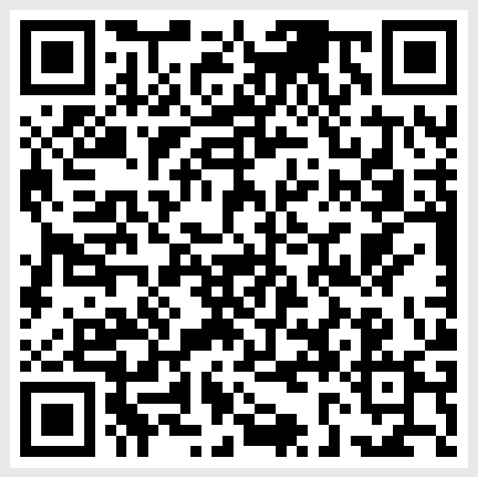
九、特别提示
国家开放大学、北京考试院两个主考单位举办的2019年秋季学期学位英语考试都于2019年11月9日上午同时进行，请分校认真学习本文件及川电大校教[2019]41号、川电大校教[2019]42号文件精神，提醒学生报考学位英语考试类别与其申报学位的高校要求相符，让学生自主选择主考单位。同时请各分校认真做好学位英语分类报名和后期考试服务工作。
联系人：教务处社会考试科 郭云平
电 话：028-87715612、13693464658



四川广播电视大学
2019年8月30日

四川电大办公室 公开 2019年8月30日印发

（共印5份）

